

Отчёт
о работе местной общественной организации
Территориальное общественное самоуправление «Пирятинец»
Усть-Абаканского поссовета
за период с декабря 2023 года по декабрь 2024 года

В границы ТОС «Пирятинец» входят улицы: Пирятинской дивизии, Грузинская, Российская, Октябрьская, Садовая, Почтовая, Проточная; переулок Октябрьский.
Общая численность населения по состоянию на декабрь 2024 года составляет - 996 человек. Численность населения, достигшего 16 летнего возраста - 780 человек.
ТОС «Пирятинец» имеет планы работы по направлениям деятельности, в соответствии с которыми проводятся мероприятия.
В отчетном периоде мы принимали участие во всех поселковых мероприятиях, в экологических акциях: высадка деревьев на острове. В экоакции ко дню Енисея «Чистый берег». Мы не только убрали мусор за безответственными людьми, но и пообщались за чашкой чая, и полюбовались красавцем Енисеем.
Организация и участие в общественных мероприятиях по благоустройству территории жилого района: «Лучший цветник», «Лучшая придомовая территория», «Новогоднее оформление придомовой территории».
Активно приняли участие в масленичных гуляниях, сервировали столы по славянским традициям. В год семьи разработали логотип семей, участвующих в мероприятиях посёлка.
В мае провели день добрососедства, гостеприимными хозяевами выступила семья Асадовых, проживающие на улице Российская.
Приняли участие в конкурсах и акциях к 115-летию посёлка: «Лучший фасад дома», «Подари цветок поселку».
Совместно с Советом ветеранов поселка и молодёжью, выступили инициаторами и изготовили сувенирную карту Усть-Абакана к юбилею посёлка, которую подарили Главе Н.В. Леонченко на празднике. Сейчас карта размещена в здании поссовета.
Наш ТОС спортивно ориентирован. Это способствует формированию здорового образа жизни и патриотическому воспитанию подрастающего поколения и молодежи. Старшее поколение тоже не уступает молодежи, активно участвует во всех спортивных мероприятиях ТОС, посёлка и района: День здоровья 7 апреля на Острове отдыха, адаптивная физкультура и мн. другое.
В течение всего летнего периода, благодаря Главе поссовета Н.В. Леонченко, на спортивной площадке ТОС работал спортивный тренер. Уже несколько лет подряд на вечерней площадке для детей и подростков посёлка проводятся игры, соревнования, эстафеты и другие развлечения.
Провели акцию добра «Подари кабачок зоопарку»: собрали тыквы, кабачки и увезли в зоопарк, за что получили в подарок бесплатную экскурсию. Также организовали сбор овощей для социальной столовой благотворительного фонда «Кристалл».
В планах работы с детьми и подростками было запланировано шесть мероприятий, однако проведено 5. Отменили посиделки «Бабушкины оладушки» в связи с введением ограничительных мероприятий и проведением противоэпидемических (профилактических) мероприятий по предупреждению распространения кори на территории рп. Усть-Абакан.
В рамках международного дня защиты детей на спортивной площадке ТОС проведено спортивно-развлекательное мероприятие «Здравствуй лето», 30 июля также был организован праздник в рамках дня Дружбы «Вместе весело шагать». Массовым и запоминающимся получился футбольный турнир среди молодежи. В рамках акции «Дорога в школу» – провели мероприятие «До свидания лето, здравствуй, школа». С подростками-активистами подвели итоги летнего периода, завершив обсуждение чаепитием.
Много восторженных отзывов получили мы после проведения вечера «Картошкины именины». Старшее поколение активистов ТОС, вместо чипсов и другой вредной еды, приготовили и угостили молодежь домашними блюдами из картофеля.
В преддверии Нового года провели мастер-класс по изготовлению новогодних украшений. Смастерили ёлочки и снежинки, которыми украсили помещение и окна ТОС.
К началу холодов организовали изготовление кормушек для птиц.
В течение всего года активисты ТОС оказывали содействие органам местного самоуправления в проведении мероприятий санитарного, эпидемиологического, экологического и пожарного контроля и безопасности.
Ежегодно принимаем активное участие в обсуждении проектов «Комфортная среда» и голосуем за них.
В 2024 году совместно с администрацией поссовета подготовили инициативный проект «Благоустройство пешеходной дорожки» от пешеходного перехода через улицу Октябрьская в районе РДК «Дружба» до жилого массива по ул. Пирятинской дивизии, однако наш проект не прошел конкурсный отбор.
ТОС «Пирятинец» 17 августа 2024 года ТОС «Пирятинец» совместно с поссоветом принял участие в конкурсе-презентации подворий «Уголок родной земли», в рамках районного праздника «Мы живём семьёй единой», посвященного 100-летию Усть-Абаканского района.
Получили диплом за участие в районном конкурсе «Лучшая инициатива органов территориального общественного самоуправления Усть-Абаканского района в 2024 году» в номинации «Самое спортивное общественное самоуправление на территории Усть -Абаканского района» и сертификат на 100 000 рублей на приобретение спортивного инвентаря. Установку тренажеров перенесли на весну 2025 года.
20 сентября 2024 года ТОС «Пирятинец» и Усть-Абаканский поссовет принимали делегацию из Ханты-Мансийского автономного округа — Югра. Наши гости проделали долгий путь, чтобы обменяться опытом в общественной деятельности. Представители и руководитель ТОСа Надежда Тонкошкурова поделились своими достижениями, рассказали о различных мероприятиях и источниках вдохновения для новых идей.
Приняли участие в изготовлении новогодней игрушки для региональной ёлки в городе Киров, чтобы достойно представить новогоднюю ёлку от Республики Хакасия.
Не остались активисты ТОС в стороне и от участия в сборе гуманитарной помощи для участников СВО, а также для жителей Курской области. Совместно с Советом ветеранов собрали и отправили: 315 пар носков, 30 пар верхонок, рукавицы, стельки. Сформировали 4 посылки солдатам к Новому году, 3 посылки для госпиталя. В ТОСе организован сбор жестяных банок для окопных свечей.
По инициативе ТОС к 80-летию Победы в Великой Отечественной войне совместно с депутатами и специалистами администрации поссовета проведена высадка 60 елей по улице Пирятинской дивизии. По окончании работы организовали пикник, где в неформальной обстановке пообщались с депутатами и специалистами поссовета.
Активисты ТОС совместно со специалистами Усть-Абаканского поссовета регулярно посещают неблагополучные семьи, находящиеся в социально-опасном положении, семьи «группы риска», с целью выявления семейного неблагополучия, предупреждения безнадзорности несовершеннолетних, а также проверки безопасного пребывания детей в семьях. С гражданами проводятся профилактические беседы по пропаганде здорового образа жизни, в том числе о вреде употребления спиртных напитков, токсических веществ, наркотиков, табакокурения. При необходимости гражданам, находящимся в тяжелой жизненной ситуации, оказывается консультационная, материальная помощь. Организована работа по пропаганде семейного образа жизни, повышению ответственности родителей за воспитание детей.
С гражданами на встречах, собраниях, при посещении семей и на других мероприятиях проводится профилактическая работа с целью недопущения гибели людей на дорогах, водных объектах, в быту, уделяя повышенное внимание детям. Вручаются тематические памятки.
Информация о правилах безопасного поведения публикуется в социальных сетях ТОС «Пирятинец» ВКонтакте.
Можно с уверенностью сказать, что ТОС сегодня стал надежным помощником муниципальной власти в работе с населением по решению первостепенных, жизненно важных вопросов. Глава поссовета, Совет депутатов оказывают постоянную поддержку в деятельности территориальному общественному самоуправлению.
С участием главы поселения и Совета депутатов проводятся встречи, на которых обсуждаются вопросы жизни посёлка, его благоустройства и развития, поднимаемые по инициативе руководителей ТОС и жителей микрорайона, находятся положительные решения на наиболее важные социально-экономические вопросы.
Актив ТОС принимает активное участие в выборах всех уровней. На постоянной основе сотрудничаем СДК «Заречный и КДЦ «Имидж», с Советом ветеранов рп. Усть-Абакан.
Работа ТОС регулярно отражается в средствах массовой информации: в официальной газете Усть-Абаканского поссовета «ПоссФактум» и в социальных сетях поссовета: ВКонтакте, Одноклассники, Telegram. Также создана и регулярно пополняется страница ТОС «Пирятинец» ВКонтакте: освещаются итоги работы, обнародуются фотоматериалы, благодарности, поздравления, а также планы на будущее.



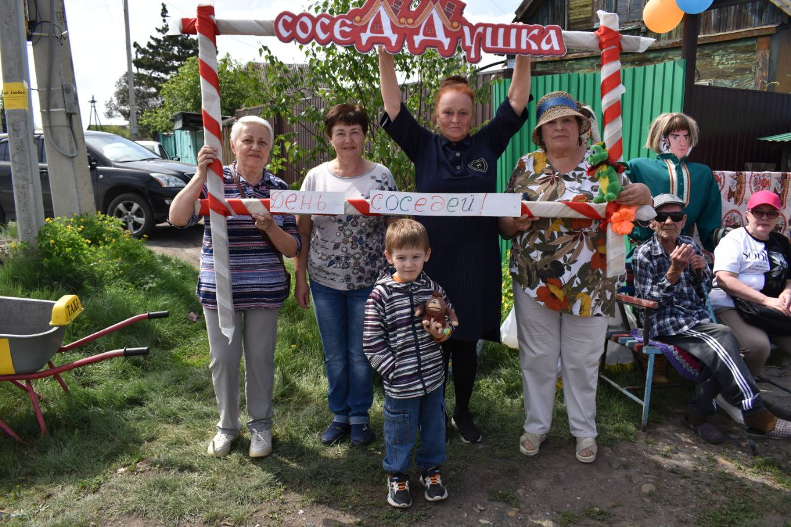

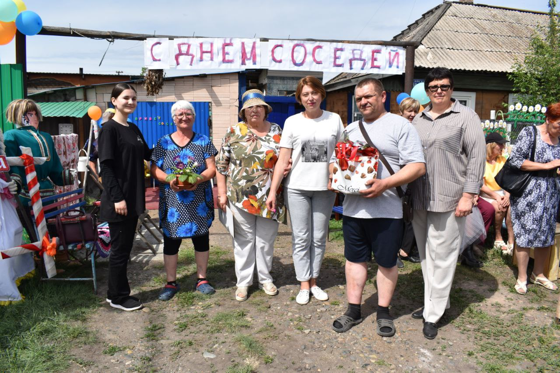

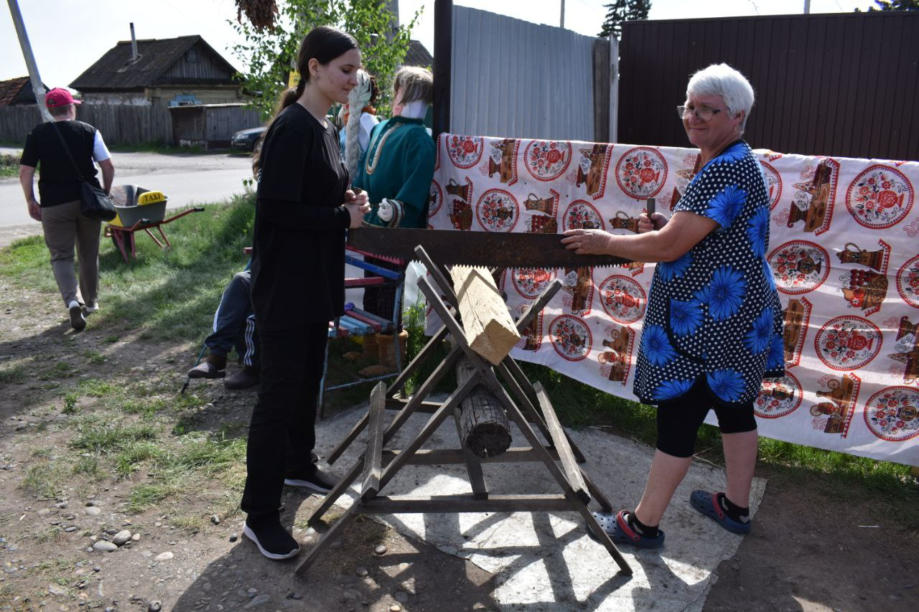
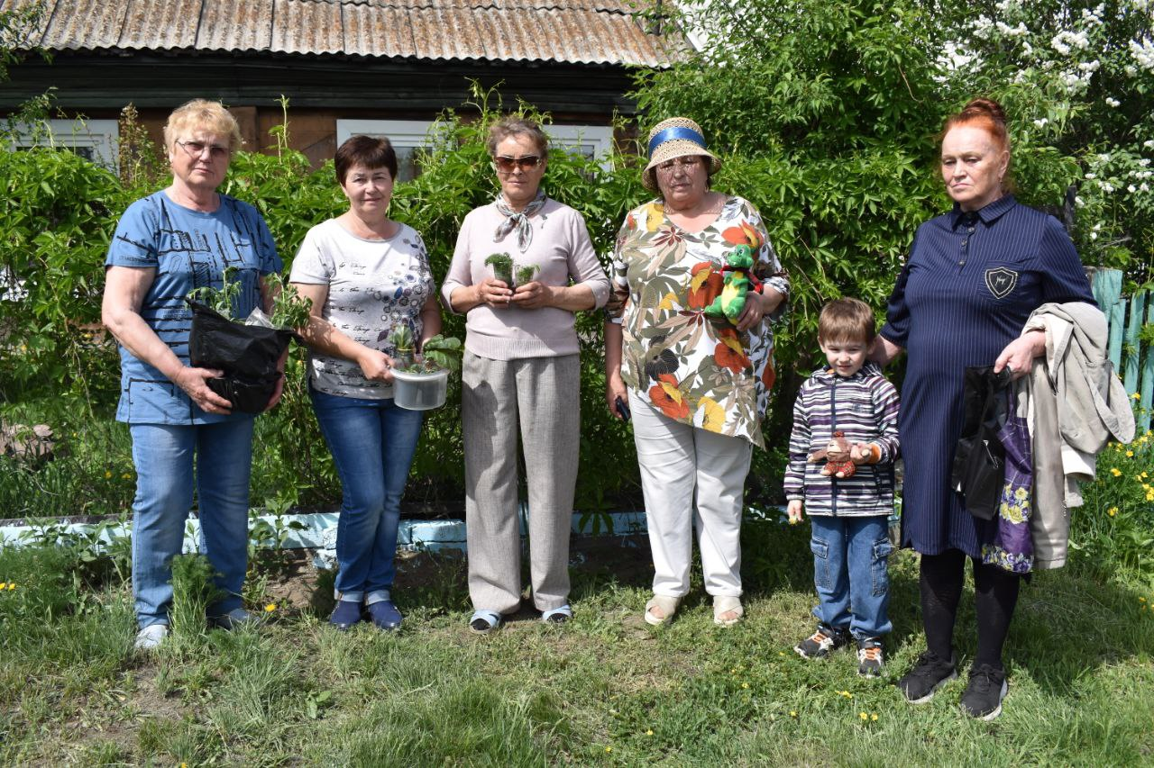
Обмен рассадой.

Награды активистам.
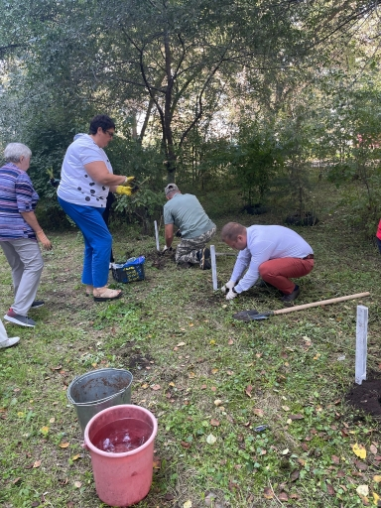
Высадка елей к 80-летию Победы в Великой Отечественной войне.

